**Univerzitet Singidunum Profesor**: dr Vladislav Miškovic

Fakultet za informatiku I računarstvo **Asistent**: Milan Tair

Aplikacija za oglašavanje kućnih ljubimaca za usvajanje

**Student**: Ivana Bojović 202532/2016

Sadržaj

1. Uvod
   1. Cilj razvoja
   2. Obim sistema
   3. Prikaz proivoda
      1. Perspektiva proizvoda
      2. Funkcije proizvoda
      3. Karakteristike korisnika
      4. Ograničenja
   4. Definicije
2. Reference
3. Specifikacija zahteva
   1. Spoljašnji interfejsi
   2. Funkcije
   3. Pogodnost za upotrebu
   4. Zahtevane performanse
   5. Zahtevi baze podataka
   6. Projektna ograničenja
   7. Sistemske karakteristike softvera
   8. Dopunske informacije
4. Verifikacija
   1. Spoljašnji interfejsi
   2. Funkcije
   3. Pogodnost za upotrebu
   4. Zahtevane performanse
   5. Zahtevi baze podataka
   6. Projektna ograničenja
   7. Sistemske karakteristike softvera
   8. Dopunske informacije
5. Prilozi
   1. Pretpostavke i zavisnosti
   2. Akronimi i skraćenice
6. **Uvod**

Dokumentacija detaljno opisuje cilj razvoja veb aplikacije i pregled svega što je uključeno u ovaj dokument definisano standardom IEEE 1016-2009. Prikazani su elementi aplikacije, UML dijagrami, model baze podataka i određena ograničenja koja se moraju ispoštovati.

* 1. **Cilj razvoja**

Cilj razvoja aplikacije je mogućnost jednostavnog pregleda i izbora kućnog ljubimca za usvajanje.

* 1. **Obim sistema**

Aplikaciji se pristupa pomoću nekog od Veb pregledača. Neophodno je imati stabilnu Internet konekciju radi neometanog korišćenja aplikacije. Sistem omogućava korisnicima, koji su registrovani i ulogovani sa svojim pristupnim parametrima, da postave oglas, uređuju podatke o životinjama i dodaju slike. Neprijavljeni korisnici mogu da vrše pretragu po filterima.

* 1. **Prikaz proizvoda**

Prikaz proizvoda definiše perspektivu proizvoda i prikazuje funkcije prijavljenih ili neprijavljenih korisnika.

* + 1. **Perspektiva proizvoda**

Aplikacija omogućava korisnicima da vrše pretragu po filterima i pregled informacija o kućnim ljubimcima dostupnim za usvajanje. Aplikacija je jednostavnog dizajna i laka za korišćenje.

* + 1. **Funkcije proizvoda**

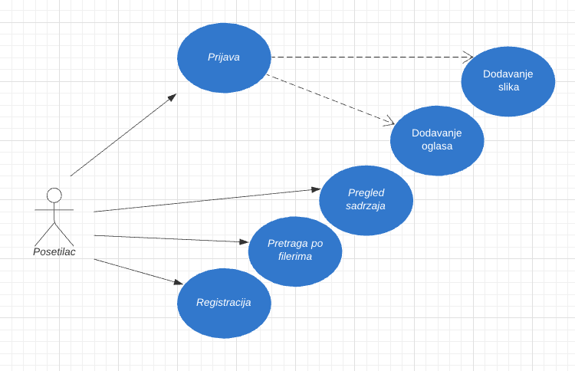

Posetilac, odnosno neprijavljeni korisnik, ima mogućnost da se registruje, a zatim i prijavi sa svojim pristupnim parametrima ukoliko želi da dodaje nove oglase. Ukoliko ne izvrši registraciju, mogućnosti koje ima su da pregleda sadržaj i vrši pretragu po filterima.

* + 1. **Karakteristike korisnika**

Aplikacija je jednostavnog dizajna tako da je laka za korišćenje svim korisnicima, čak i onima koji nisu do sada koristili slične aplikacije. Korisnik može da bude svako lice koje ima osnovno znanje rada na računaru. Za korisnike koji imaju mogućnost dodavanja oglasa i slika, takođe nije potrebno dodatno znanje rada na računaru. Neophodan je pristup Internetu da bi se aplikacija pokrenula.

* + 1. **Ograničenja**

Prijavljeni korisnici imaju mogućnost postavljanja i dodavanja oglasa, dok neprijavljeni korisnici imaju mogućnost pregleda oglasa i pretrage po kategorijama. Internet veza predstavlja ograničenje za upotrebu aplikacije.

* 1. **Definicije**

Ne postoje posebne definicije koje bi imale značaj u primeni ove aplikacije.

1. **Reference**

“Aplikacija za oglašavanje kućnih ljubimaca za usvajanje“

<https://zadatak.singidunum.ac.rs/app/piivt-biranje-tema/?action=topic&id=33>

1. **Specifikacija zahteva**

U ovom odeljku naveden je detaljan opis sistema.

* 1. **Spoljašnji interfejsi**

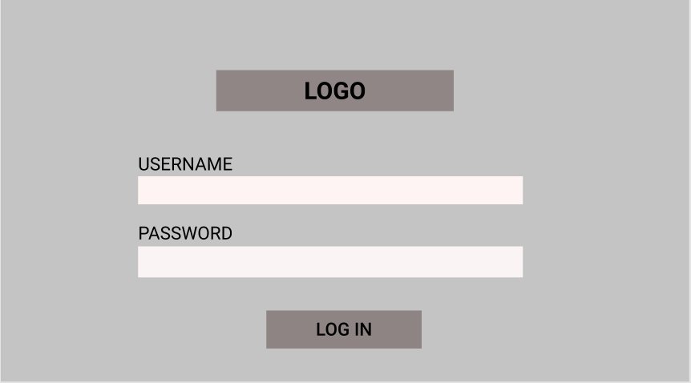

Stranica za prijavu korisnika. Unosom parametara, korisnik se loguje na sistem i dobija privilegiju dodavanja oglasa.

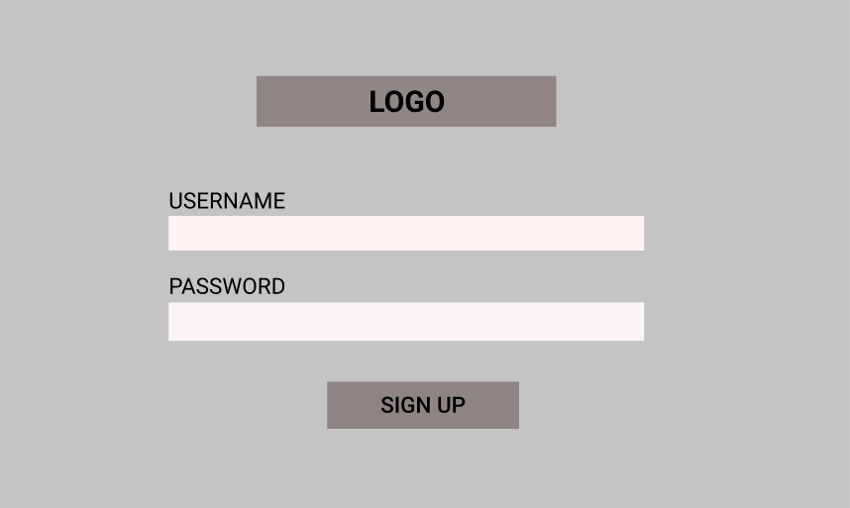

Stranica za registraciju novog korisnika. Unosom parametara, posetilac je registrovan. Nakon toga može da izvrši prijavu i dodaje oglase I fotografije za ljubimce.

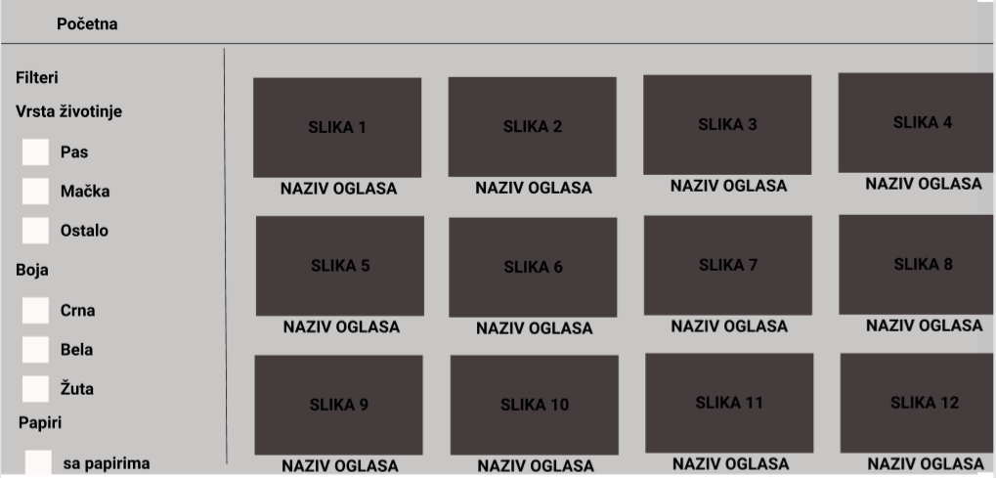

Početna stranica koja prikazuje oglase svih kategorija, moguća je pretraga po filterima. Svaki oglas ima sliku I naziv ljubimca. Klikom na određeni oglas, otvara se stranica koja ga detaljno opisuje.

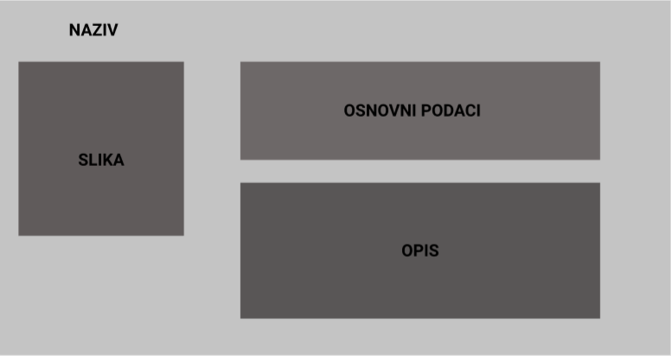

Stranica koja prikazuje detaljni opis, osnovne podatke o ljubimcu i sliku.

* 1. **Funkcije**

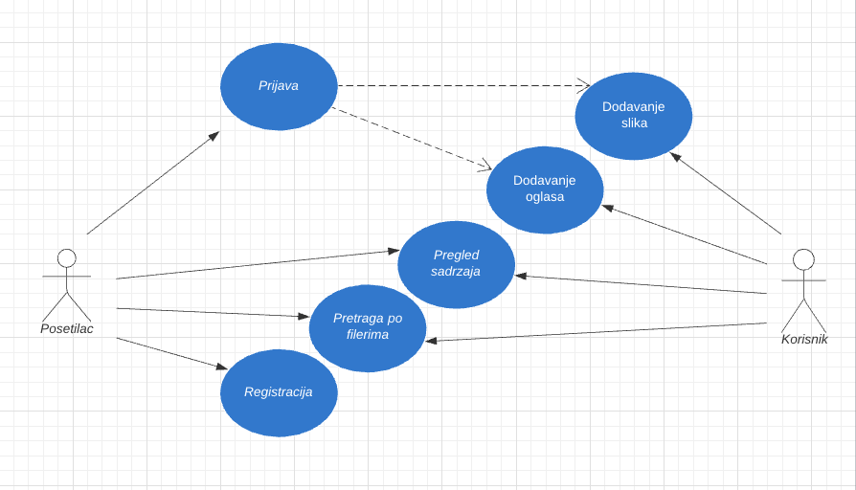

Korisnik ima mogućnost dodavanja oglasa i slika, pregleda sadržaja i pretrage po filterima.

Posetilac ima mogućnost registracije, pretrage po filterima i pregleda sadržaja. Ukoliko se posetilac registruje i prijavi, ima iste privilegije kao korisnik.

* 1. **Pogodnost za upotrebu**

Aplikacija zadovoljava jednostavnost korišćenja i povoljno utiče na zadovoljstvo krajnjih korisnika.

* 1. **Zahtevane performanse**

Broj trenutnih korisnika i posetilaca aplikacije ne ometa njen rad i ne utiče na performanse.

* 1. **Zahtevi baze podataka**

Baza podataka mora da bude relaciona i koristi se MySQL/MariaDB RDBMS.

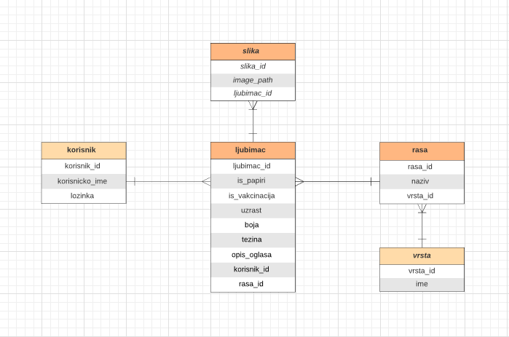

Tabela korisnik:

Atributi:

* *korisnik_id* – Integer tip, primarni ključ tabele korisnik, ne može biti negativna vrednost
* *korisnicko_ime* – varchar tip dužine 50, jedinstven zapis tipa UNIQUE
* *lozinka* – varchar tip dužine 128

Tabela vrsta:

Atributi:

* *vrsta_id* – integer tip, primarni ključ tabele vrsta, ne može biti negativna vrednost
* *ime* – varchar tip dužine 50, jedinstven zapis tipa UNIQUE

Tabela rasa:

Atributi:

* *rasa_id* – integer tip, primarni ključ tabele vrsta, ne može biti negativna vrednost
* *naziv* – varchar tip dužine 50, jedinstven zapis tipa UNIQUE
* *vrsta_id* – integer tip, ne može biti negativna vrednost, predstavlja spoljni ključ koji povezuje relaciju rasa sa relacijom vrsta

Tabela ljubimac:

Atributi:

* *ljubimac_id* – Integer tip, primarni ključ tabele ljubimac, ne može biti negativna vrednost
* *is_papiri* – tinyint tip, daje informaciju o tome da li ljubimac ima papire
* *is_vakcinacija*– tinyint tip, daje informaciju o tome da li je ljubimac vakcinisan
* *uzrast* – integer tip podatka
* *boja* – varchar tip dužine 10
* *težina* – double tip podatka
* *opis_oglasa* – text tip podatka
* *korisnik_id* – integer tip, ne može biti negativna vrednost, predstavlja spoljni ključ koji povezuje relaciju ljubimac sa relacijom korisnik
* *rasa_id* - integer tip, ne može biti negativna vrednost, predstavlja spoljni ključ koji povezuje relaciju ljubimac sa relacijom rasa

Tabela slika:

Atributi:

* *slika_id* – Integer tip, primarni ključ tabele slika, ne može biti negativna vrednost
* *image_path* – varchar tip dužine 128
* *ljubimac_id* – integer tip, ne može biti negativna vrednost, predstavlja spoljni ključ koji povezuje relaciju slika sa relacijom ljubimac

* 1. **Projektna ograničenja**

Aplikacija mora da bude realizovana na Node.js platformi korišćenjem Nest.js razvojnog okvira i sav kod aplikacije treba da bude realizovan prema pravilima MVC arhitekture. Baza podataka mora da bude relaciona i treba koristiti MySQL/MariaDB RDBMS. Izrada projekta mora da bude sprovođena korišćenjem alata za verziranje koda Git.

* 1. **Sistemske karakteristike softvera**

Aplikaciji treba omogućiti responsive dizajn, tako da stranice za pregled kućnih ljubimaca budu prilagođene i za mobilne telefone. Sav generisan HTML kod koji proizvodi aplikacija mora da bude validan.

* 1. **Dopunske informacije**

Za sada ne postoje dopunske informacije.

1. **Verifikacija**
   1. **Spoljašnji interfejsi**
   2. **Funkcije**
   3. **Pogodnost za upotrebu**
   4. **Zahtevane performanse**
   5. **Zahtevi baze podataka**
   6. **Projektna ograničenja**
   7. **Sistemske karakteristike softvera**
   8. **Dopunske informacije**
2. **Prilozi** 
   1. **Pretpostavke i zavisnosti**
   2. **Akronimi i skraćenice**